« La Tireta Duberta »
grope dirijat per Michel Perthuis

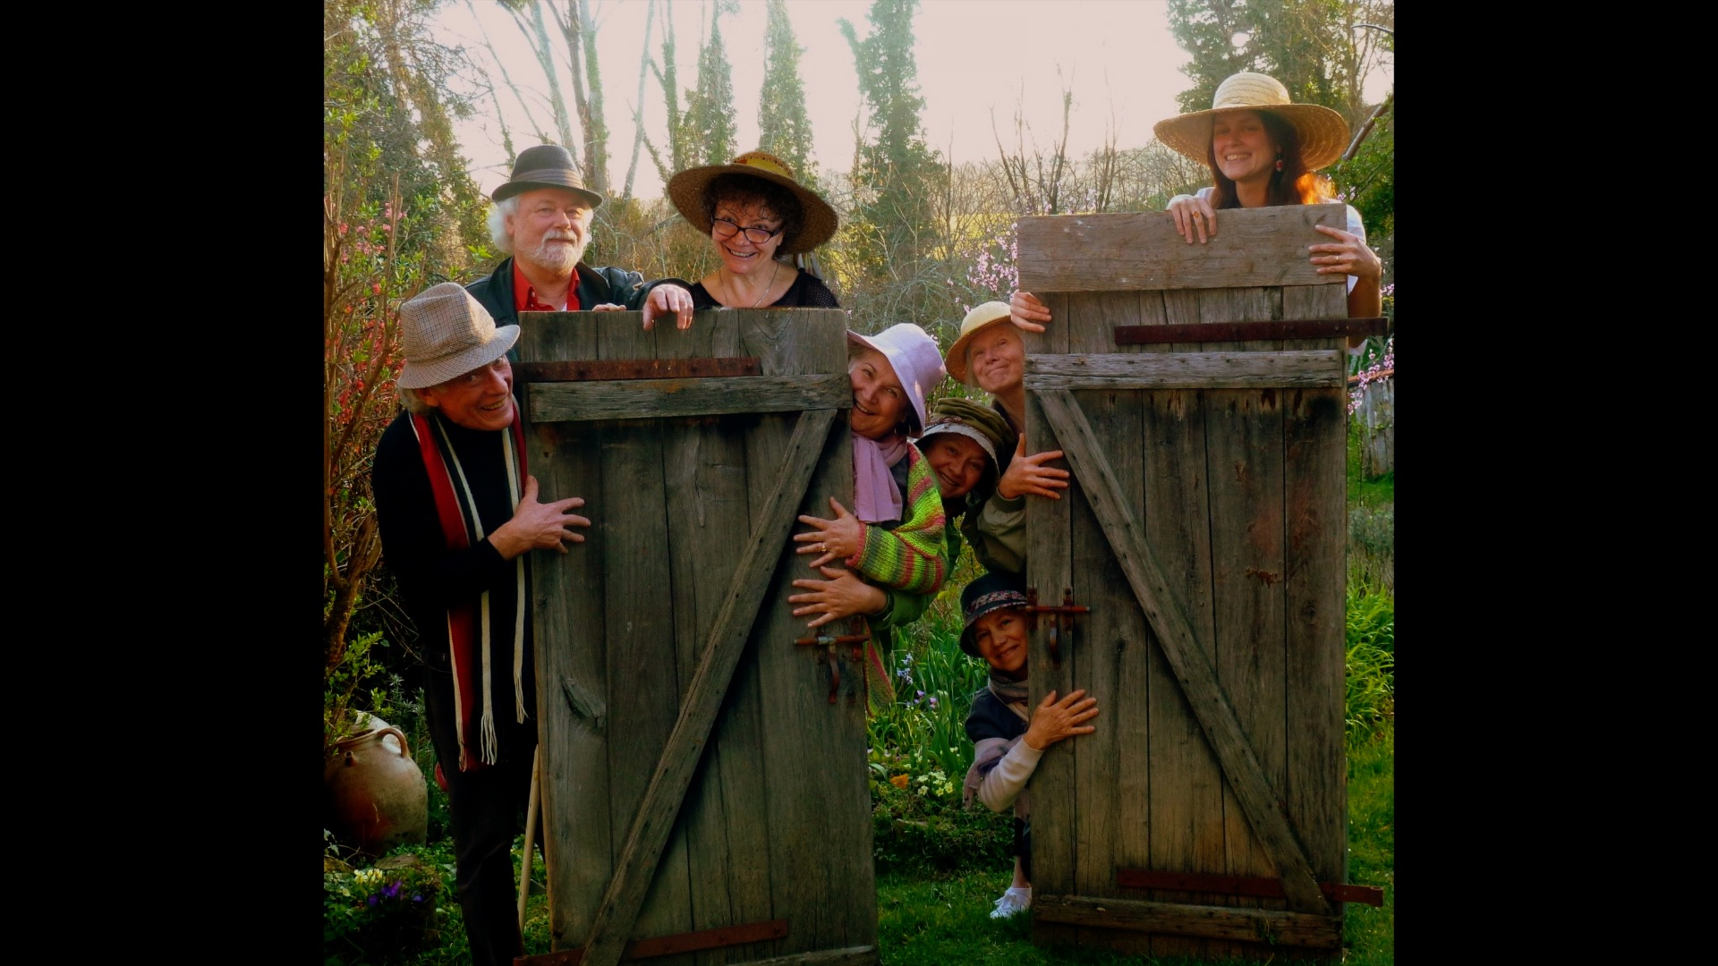
Lo grope vocau occitan « La Tireta Duberta » veguet lo jorn a l'ocasion de la prumiera « Jornada dau Chant Occitan » de Pueg'Gut en 2009.

'Queu grope, que representa tanben l'Union Occitana Camila Chabaneu es convidat tota l'annada per las Merarias, Comitats de las Festas, Oficis de Torisme de Dordonha, Charanta, Nauta-Viena e balha reguliaramant daus concerts dins las egleisas romanas au moment de la Nadau.

Son repertòri vai daus chants tradicionaus occitans, dins sas diferentas variantas lemosinas, gasconas, provençalas boerats a daus chants mai contemporans.

Per balhar mai de releu e d'aisina, queu grope aima estre acompanhat de temps en temps per la doça sonoritat d'una arpa !

Contacte : A. F. Nadal : 05 53 56 61 89

